Муниципальное бюджетное дошкольное образовательное учреждение Киселевского городского округа детский сад 3 «Умка»
комбинированного вида

« 300 Добрых слов о Кузбассе »

Автор: Семенихина Н.В.

Киселевский городской округ,2022г
Содержание

Введение
1.Поэтапный план реализации проекта…………………………………5
2.Практическая часть проекта……………………………………………10
3. Заключение……………………………………………………………..14
4.Список использованной литературы…………………………………..15
5. Приложение…………………………………………………………….

Актуальность проекта
Патриотическое воспитание граждан Российской Федерации всегда является
одним из приоритетных направлений политики в области образования.
Основополагающими ценностями у каждого российского патриота является
его любовь к Родине, малой Родине, семье.
Вызывает сложность изучение истории малой Родины - Кузбасса в
общеобразовательном учреждении.
Губернатор Кемеровской области, Сергей Цивилев, сообщил о подготовке
региона к 300-летию промышленного освоения.
Решение об изучении истории региона власти приняли в процессе
подготовки плана социально-экономического развития Кузбасса.
«Приняли решение, что изучим опыт всех предыдущих поколений, которые
развивали Кузбасс. [...] В мае создали рабочую группу, подняли все архивы.
Нашли огромное количество оригинальных документов. В 1718-1720 годах
шла реформа в управлении государством, организованная Петром I. Тогда
появилась берколлегия — она занималась вопросами горного дела. Еѐ
основная задача была описать, какие горнорудные запасы есть в Российской
империи...», — рассказал Сергей Цивилѐв.
В феврале 1721 года Михайло Волков прислал в берколлегию докладную
записку о том, что на горе Красная найдены большие запасы угля, описал
его, сделал образцы, отметил врио губернатора. 6 июля она вынесла решение,
в котором признала, что в Сибири есть одно из крупнейших месторождений
каменного угля в Российском империи. Решено было приступить к детальной
разведке и исследованию.
«Документы, подтверждающие это, мы передали в институты,
уполномоченные быть экспертами в подтверждении подобных данных. Они
подтвердили, что можно считать 1721 год началом промышленного
освоения Кузбасса. После этого нам по федеральному законодательству
требовалось заключение Российской академии наук. РАН в августе 2018 года
письмом на имя председателя правительства подтвердило...», —
продолжил Цивилѐв.
Информация о подготовке юбилейной даты Кузбасса в 2019 году явилась
отправной точкой для создания проекта по расширению и углублению
знаний по истории Кузбасса.

Поэтапный план реализации проекта
ПАСПОРТ ПРОЕКТА
Тип проекта: социально-образовательный, групповой.
Продолжительность: долгосрочный.
Участники проекта: воспитанники группы, воспитатели, родители.
Срок реализации: 9 месяцев.
Объектом исследования Шахтерский Кузбасс
Предметом исследования Создание книги «Знаменитые люди Кузбасса».
Цель: Патриотическое воспитание у детей, любви и уважения к
своей малой Родине, гордости за Кузбасс как самой мощной угольной
артерии страны.
Задачи проекта:
1. Активизация познавательной деятельности горного дела в Кузбассе;
2. Формирование навыков организации проектной командной
деятельности;
3. Патриотическое и гражданское воспитание.
ПРОБЛЕМА
Узнать как можно больше о истории развития Кузбасса.Таким образом, проблема знаний истории Кузбасса, патриотического воспитания подрастающего поколения - актуальная и главная задача ДОУ.

Ожидаемые результаты
Патриотическое и гражданское воспитание дошкольников через
познавательную деятельность – прочтение книг, просмотр видео,
презентаций, участие в викторине; поисковую деятельность –знакомство с
историей горной профессии в своей семье, уважение к профессии горняка;
профориентационная грамотность – знание профессиональных учебных
заведений, которые дают специальность – горное дело; аналитическую
деятельность – статистические данные по угледобыче в Кемеровской
области; развитие творческих способностей – сочинения, стихи о шахтерском
труде.

ЭТАПЫ РАБОТЫ
1этап - подготовительный: постановка цели и задач, определение направлений, объектов и методов исследования, предварительная работа с педагогами, детьми и их родителями, выбор оборудования и материалов.
(изучение программно - методического материала по направлению работы,
- подбор программно - методического материала по направлению работы).
2 этап - практический: собственно исследовательский: поиск ответов на поставленные вопросы разными способами.
3 этап - оценочный: обобщение результатов работы в самой различной форме, их анализ, закрепление полученных знаний, формулировка выводов и, по возможности, составление рекомендаций (подведение итогов работы, презентация проекта (на педагогическом совете), определение перспектив работы)
Продукт проекта:
1. Создать стенды, макеты посвященные 300- летию открытию крупнейших
месторождений каменного угля в Кузбассе (Рассказы сказочного уголька);
2. Проведение занятий «Горное дело в Кузбассе»;
3. Викторина по истории Кузбасса
4. Литературная гостиная «Славим шахтерский труд»;
5.Экспонат «Куклы – берегини Кузбасса»
7. Создание совместно с родителями кукол «Берегиня семьи».
8.Презентации:
- «Знаменитые люди Кузбасса»
- «Мой Кузбасс»
- «Живи Кузбасс»
Практическая часть
План реализации системы патриотического воспитания
«Кузбасс – мой край» на основе проектной деятельности
Тема блока | Название проекта | Продукт детской деятельности | Срок реализации
«Кузнецкая земля в древности» | «Археологическая экспедиция» | Музейная экспозиция «Кузнецкая земля в древности» | 2 месяца
«Кузнецкая земля в древности» | «Народы нашего края» | История семьи горняка. Презентация. | 1 месяц
«Наш край – часть России» | «Как наш край стал частью России» | Альбомы: «Первооткрыватель Кузнецкого угля», «Первые заводы и рудники | 1 месяц
«Моя Родина -Кузбасс» | «Уголек» | Создание макета угольного бассейна. Создание альбома сказок «Уголька». | 3 месяц
«Моя Родина -Кузбасс» | «Край, в котором мы живем» | Мини-музей «Край, в котором мы живем» | 2 месяца
Схема осуществления проекта
«Археологическая экспедиция»
Разделы программы | Виды детской деятельности
Ребенок и окружающий мир | Экскурсия в краеведческий музей  Экскурсия на «Томскую писаницу»  Чтение главы «Люди каменного века» из книги «История Кузбасса В.Лавриной  Чтение главы «От камня к металлу» из книги «История Кузбасса В.Лавриной  Рассматривание иллюстраций и фотографий наскальных рисунков.
Развитие речи | Творческое рассказывание детей по темам «Занятия древнего человека», «Орудия труда древнего человека», «Люди каменного века»
Ознакомление с художественной литературой | Чтение рассказа В. Лавриной «Белый Оленёнок»
Изобразительная деятельность, ручной труд | Рисование «Первобытные художники» (процарапывание по воску и рисование древесным углем)  Лепка «Посуда древнего человека»  Ручной труд «Орудия древнего человека»  Коллективная работа-коллаж «Лента времени»  Изготовление макета «Стоянка древнего человека»
Игра | Сюжетно-ролевая игра «Археологическая экспедиция»  Дети, родители, педагоги
Культурно-досуговая деятельность | Инсценировка рассказа В. Лавриной «Белый Оленёнок»  Дети, родители, педагоги
Схема осуществления проекта
«Народы нашего края»
Разделы программы | Виды детской деятельности
Ребенок и окружающий мир | Чтение главы «Тагарцы» из книги «История Кузбасса В.Лавриной  Чтение главы «Великое переселение народов. Таштыки.» из книги «История Кузбасса В.Лавриной  Чтение главы «Империя тюрков и их потомки.» из книги «История Кузбасса В.Лавриной  Чтение рассказа В. Лавриной «Крещение шорцев и телеутов»
Развитие речи | Творческое рассказывание детей по темам «Жилища тагарцев и таштыков», «Занятия тюрков и телеутов».
Ознакомление с художественной литературой | Чтение рассказа В. Лавриной «Урук – сын воина»  Чтение рассказа В. Лавриной «Шаман Анчи»
Изобразительная деятельность, ручной труд | Рисование «Национальный орнамент»  Лепка «Керамика Таштыков»  Коллаж «Жилище Таштыков»  Коллективная работа-коллаж «Древо народов»  Изготовление национальных костюмов тюрков и телеутов
Игра | Дидактическая игра «Поезд»
Схема осуществления проекта
«Как наш край стал частью России»
Разделы программы |  | Виды детской деятельности
Ребенок и окружающий мир |  | Чтение главы «Поставили остроги крепкие» из книги «История Кузбасса В.Лавриной  Чтение главы «Как русские осваивали Кузнецкий край» из книги «История Кузбасса В.Лавриной
Развитие речи |  | Беседа «Как русские осваивали Кузнецкий край»

Схема осуществления проекта
«Первооткрыватель Кузнецкого угля»
Разделы программы | Виды детской деятельности
Ребенок и окружающий мир | Чтение главы «Первые заводы, первые рудники» из книги «История Кузбасса В.Лавриной  Чтение главы «Как жили простые люди» из книги «История Кузбасса В.Лавриной  Экскурсия в музей «Красная горка»
Развитие речи | Беседа «Михайло Волков – первооткрыватель угля кузнецкого»
Ознакомление с художественной литературой | Чтение рассказа В. Лавриной «Маленький рабочий».  Чтение сказки Т.Савич «Сказка – быль о Михайле Волкове и горелой горе»
Изобразительная деятельность, ручной труд | Коллективная работа - коллаж «Красная горка».  Выпуск альбома «Первооткрыватель Кузнецкого угля»; «Первые заводы и рудники»  Рисование «Михайло Волков»
Игра | Дидактическая игра «Логический поезд»
Схема осуществления проекта «Символика
Кемеровской области и ее городов»
Разделы программы | Виды детской деятельности
Ребенок и окружающий мир | Автобусная экскурсия по городу Кемерово  Экскурсия в музей «Красна горка» (экспозиция «Шахта»).  Познавательное занятие «Герб, флаг, гимн»
Развитие речи | Составление описательного рассказа «Флаги города и области»
Ознакомление с художественной литературой | Заучивание стихотворения А.Курицына «Мы выбрали опасный труд»
Изобразительная деятельность, ручной труд | Аппликация «Флаги городов Кемеровской области»  Коллективная работа «Карта Кемеровской области»  Конкурс «Герб и флаг детского сада»
Игра | Дидактические игры: «Путаница»; «Сгруппируй по признакам»; «Собери флаг»; «Логический поезд»
Музыкальное воспитание | Заучивание песни «Кузбассом гордимся» муз. и сл. Н.В. Федотовой;  Здравствуй, Родина моя», муз. Ю.Чичкова, сл. К. Ибряева
Культурно-досуговая д-ть | Музыкально-поэтическая гостиная «Моя Родина – Кузбасс».
Схема осуществления проекта «Край, в котором мы живем»
Разделы программы | Виды детской деятельности
Ребенок и окружающий мир | Чтение главы «Как наш край стал Кузбассом» из книги «История Кузбасса В.Лавриной  Экскурсия в краеведческий музей «Самородки и местные умельцы»  Экскурсия в горный техникум  Познавательное занятие «Историческое прошлое города»
Развитие речи | Конкурс сочинений «Любимые места отдыха горожан»  Говорят дети о родном крае «Слушай нас, наш Кузбасс»
Ознакомление с художественной литературой | Заучивание стихотворения П.Воронько «Лучше нет родного края»; В.Михайлова «Мой город»
Изобразительная деятельность, ручной труд | Рисование «Прогулки по городу».  Фотомастерская по созданию альбомов «С любовью к городу»; «Династии шахтеров».  Составление альбома «Страницы истории родного края».
Игра | Дидактические игры: «Путаница»; «Сгруппируй по признакам»; «Собери флаг»; «Логический поезд»
Музыкальное воспитание | Заучивание песни «Край, в котором мы живем» муз. Г.Гладкова сл. Ю. Энтина
Культурно-досуговая деятельность | Семейная гостиная «К своим истокам прикоснись»  Викторина «Край, в котором мы живем»

Заключение

В России очень много замечательных мест, но есть в ней одно, самое дорогое для меня, это моя родина – Кузбасс. Я не просто люблю свою родину, Кузбасс заставляет гордиться собой, а гордиться есть чем. В каждой семье кто - то работает в угольной промышленности. И очень хотелось бы эту историю каждой семьи рассказать всем. Создать книгу .Для того что бы передать ее нашим поколения.

И в заключение хотелось бы сказать, что, когда я вырасту и где бы мне не пришлось жить, я всегда буду помнить и гордиться тем, что родилась в Кузбассе.

Список литературы

1.Балибалов, И.А. Кемерово вчера, сегодня, завтра. – Изд. Перераб. И доп. – Кемерово: Кн. изд-во, 1982. – 144 с.
2.Виноградова, О.В. Исследовательская проектная деятельность в ДОУ. // Управление дошкольным образовательным учреждением. – 2009. - №1. – С 62
3.Воспитание на региональном материале: Сборник материалов. - Кузбассвузиздат, 2002. – 44с.
4.Иванова, Н.В., Бардинова Е.Ю., Калинина А.М. Социальное развитие детей в ДОУ: Методическое пособие. – М.: ТЦ Сфера, 2008 с.
5.Кацюба, Д.В. История Кузбасса. Краеведческое пособие. Кемерово. Книжное издательство, 1975г.
6.Куприянов, А.Н. Природа Кузбасса, или Приключения зелёного кузнечика Кузи/А.Н. Куприянов, Ю.А. Манаков. – Кемерово: ФГУИПП «Кузбасс», 2004. – 72 с.
7.Жадаева А.В.Технология «Творческие проекты: организация работы». Волгоград: Учитель 2011г.
8.Кашлева Н.В., Дмитриева Ж.В., Игнаткина Т.В. «Школьная проектная лаборатория», Волгоград, 2010г.
9.Уханова И.Н. «Игрушки», СПб: Изд-во Гос Эрмитажа, 2011г.
10.Щербакова С.Г., Выткалова Л.А., Кобченко Н.В., Хуртова Т.В.«Организация проектной деятельности в школе; система работы, Волгоград, 2010г.
11.Опубликовано 07.01.18 в 15:46 в группе «Творческие группы педагогов»

Приложение 1
«Профи ДЕТИ»
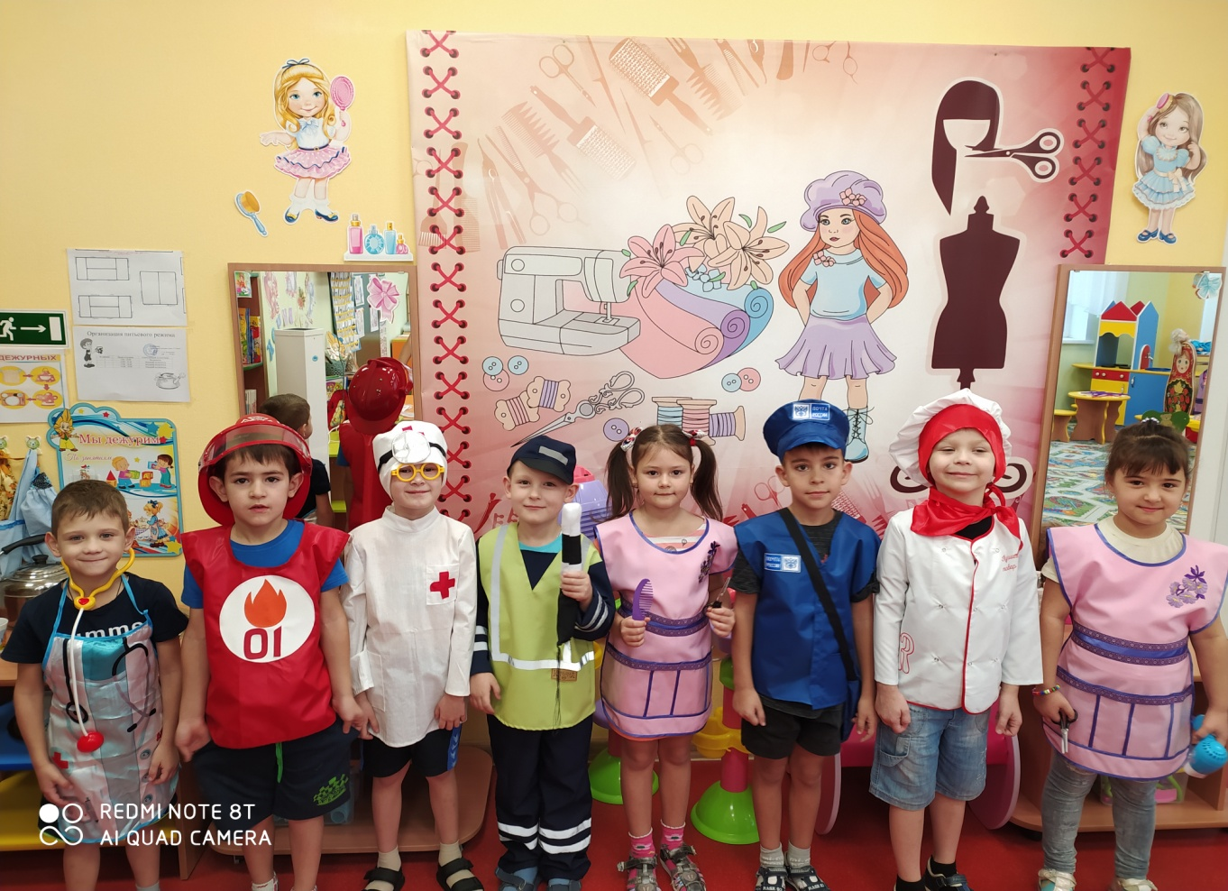
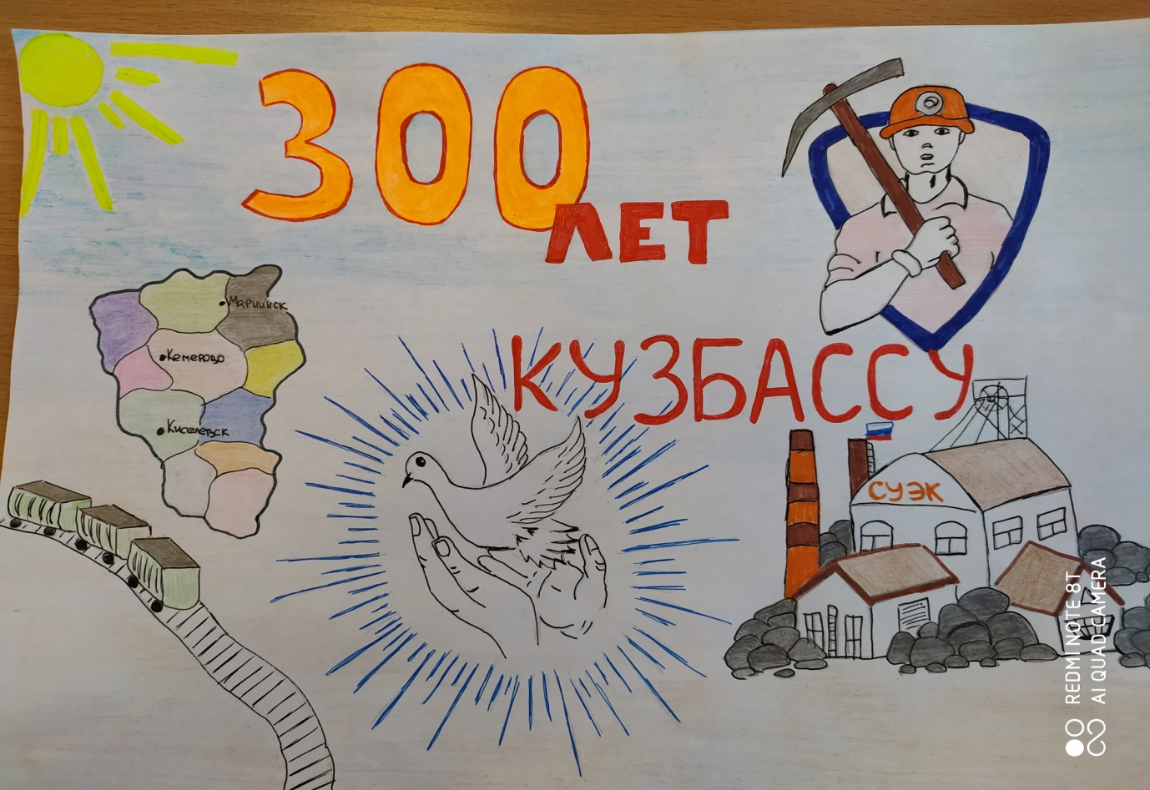
Приложение 2
«История создания Берегини»
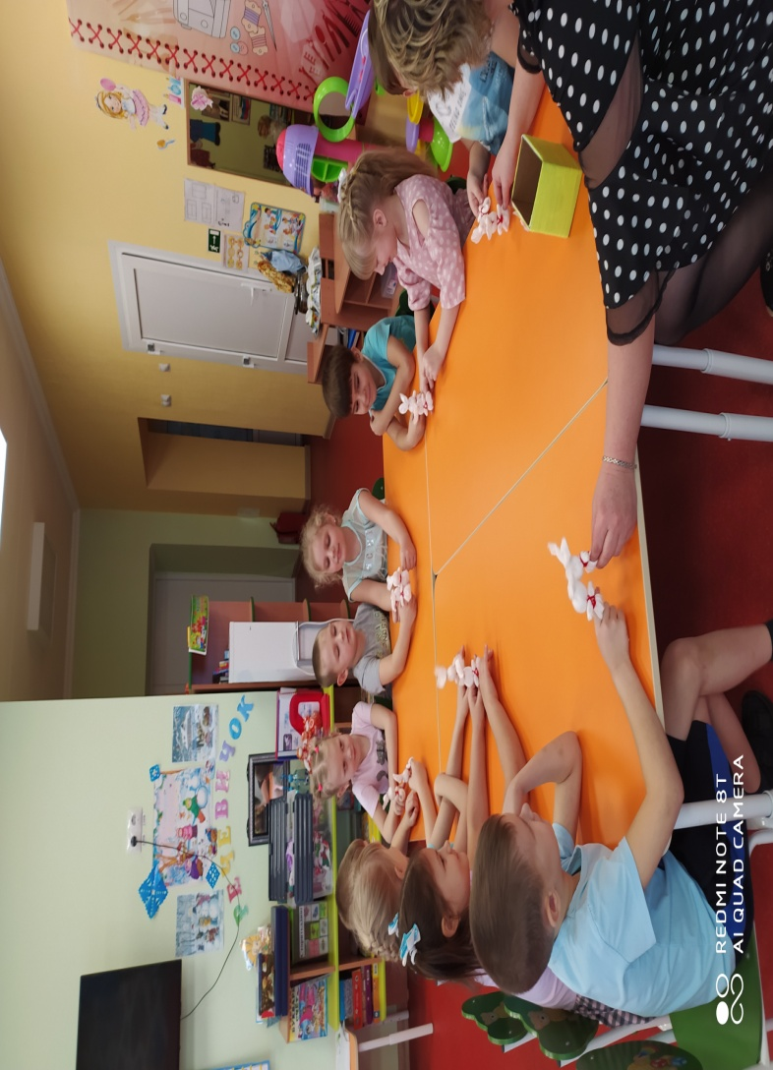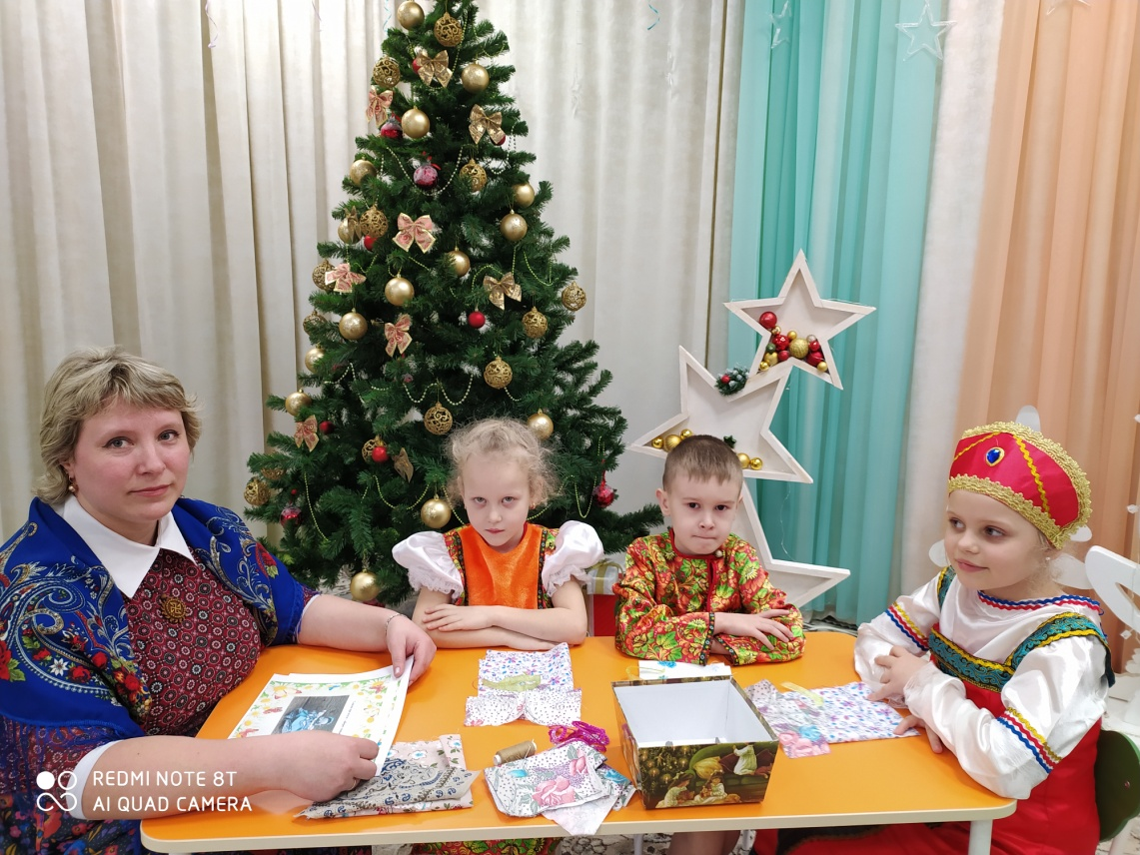

Приложение 3
«Рассказы Уголька»
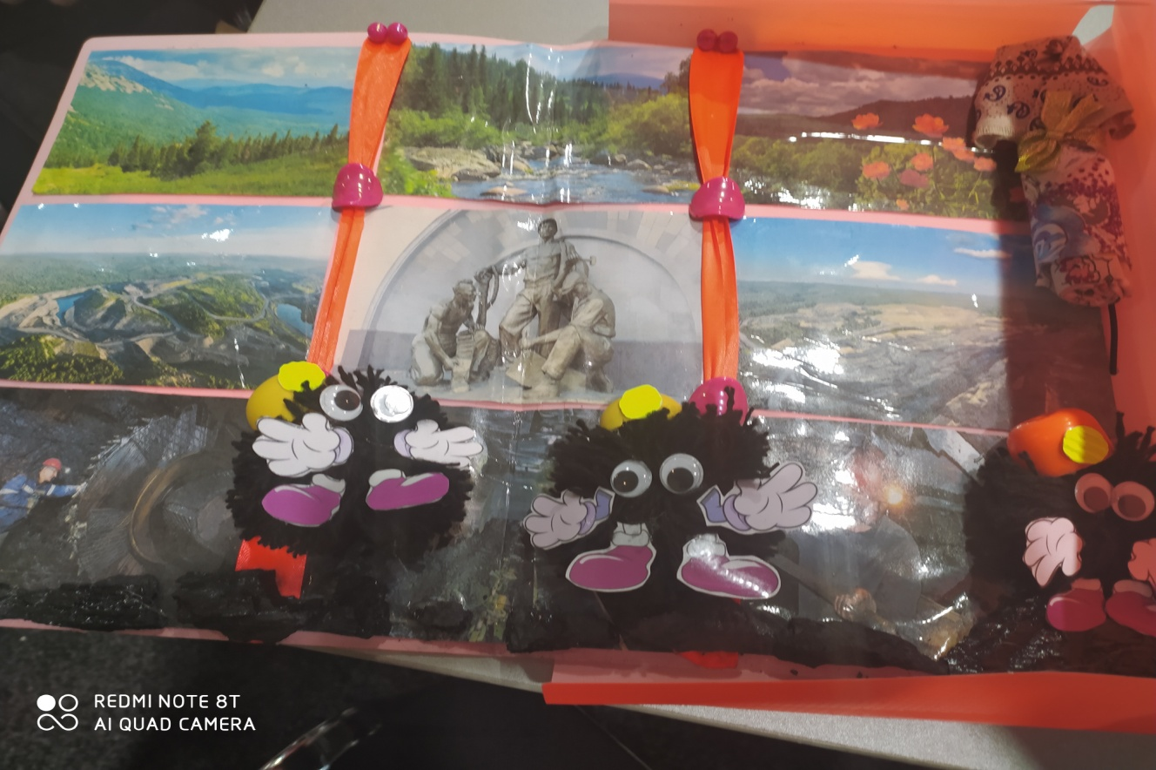
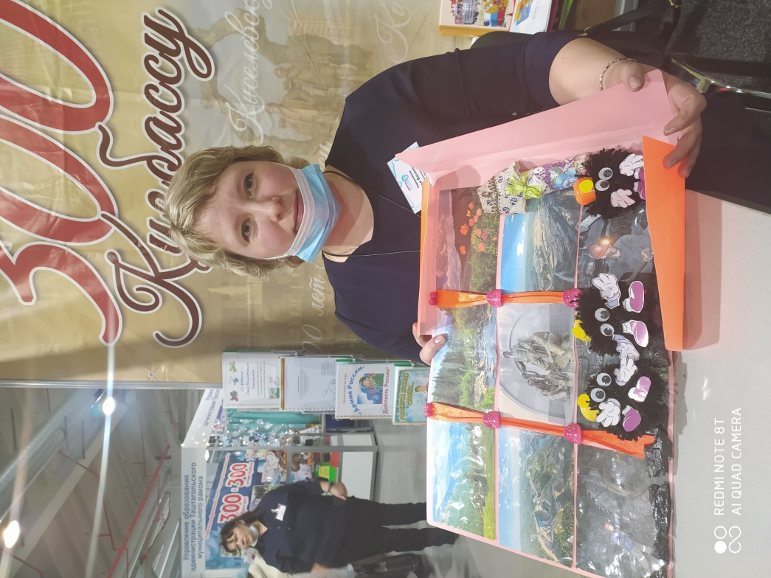
Приложение 4
«История города Киселевска»


